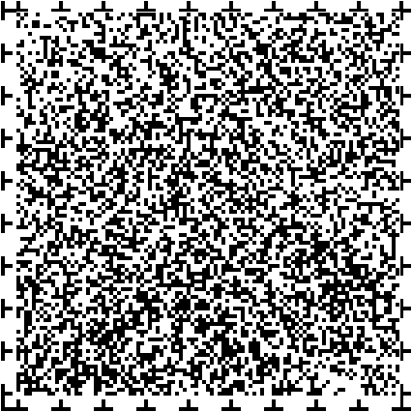１ページ、表紙

地域共生社会推進事業「世田谷たがいちがいプロジェクト」の実施について

令和７年７月２２日（火）障害福祉部 障害施策推進課

２ページ、地域共生社会推進事業　事業概要

地域共生社会推進事業

令和５年１月に制定した「世田谷区障害理解の促進と地域共生社会の実現をめざす条例」の趣旨や基本理念などを広く一般区民に普及・啓発し、区民の方々が障害、障害者及び障害の社会モデルについての理解を深めることで、「世田谷区地域共生社会」の実現に寄与することを目的として、現在、地域共生社会推進事業を推進しています。

世田谷たがいちがいプロジェクト

本事業では、株式会社ヘラルボニーに企画・運営を委託し、プロジェクト名称を「世田谷たがいちがいプロジェクト」として、主にアートを通じて、特にこれまで障害理解に関心のなかった層への普及・啓発を目的に事業を展開し、多様な価値観を認め合い、たがいを尊重しながら暮らせるまちづくりを目指します。

３ページ、「たがいちがいプロジェクト」お披露目会

プロジェクト開始にあたり、区内の地域団体や民間企業等をお招きし、プロジェクトの概要説明や、今後展開するワークショップのミニ体験などを実施しました。

日時、令和７年６月１８日（水）１０時～１１時

会場、保健医療福祉総合プラザ

登壇者、保坂区長、株式会社ヘラルボニー代表　松田　文登氏、ヘラルボニー契約作家のｍａｒｉｎａ氏

その他、地域団体、民間企業等も出席

内容、プロジェクト概要説明、ヘラルボニー代表から作家（ｍａｒｉｎａ氏）紹介、参加者によるアートワークショップ体験、今後の事業展開の紹介 ほか

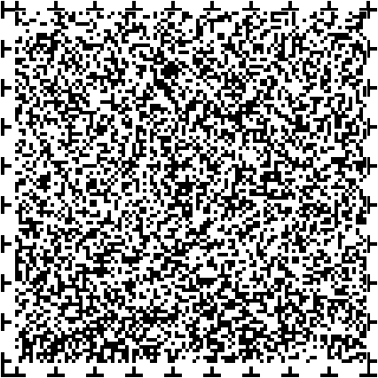４ページ、プロジェクト 今後の予定【１】

街でのアートポスター掲示拡大＆ＳＮＳ発信

独創的で個性豊かな4人の契約作家によるアートポスターを区内各所に掲示し、作品を通じて「違いを尊重する」ムーブメントを醸成します。

掲示スポットや参加店舗は、公式インスタグラムにて随時発信します。

共感をいただける地元の団体・事業者・クリエイターも募集しています。

アートポスターとロゴタイプポスターを組み合わせで貼ることで、組み合わせによっては多様な表情を作ることができます。

プロジェクトへの想いの共感を表し、多様な人に対して開かれた場所であるということのアイコンとして世田谷区の街並みを彩ります。

５ページ、プロジェクト 今後の予定【２】

92万通りのアートポスターワークショップ

障害の有無にかかわらず、多様な方々が一堂に会し、世界にひとつのプロジェクトポスター を共同制作するワークショップを開催します。

参加者同士の対話や制作体験を通じて、お互いの個性を可視化し、「違いを大切にする喜び」を実感していただきます。

６ページ、プロジェクト 今後の予定【３】

「世田谷たがいちがいプロジェクト」アートワークショップの実施

日時、令和７年8月24日（日）、１回目、10時～11時30分、２回目13時～14時30分

会場、ホームワークビレッジ（世田谷区池尻2-4-5）

内容、アートの創作体験を通じた相互理解を促すワークショップ など

対象、区内在住・在勤・在学者の方（全年齢）

プロジェクトの詳細は区ホームページ等をご覧ください

区ホームページ

<https://www.city.setagaya.lg.jp/02083/24859.html>

区公式YouTube

<https://www.youtube.com/watch?v=kB9TEnC4wMk&feature=youtu.be>

プロジェクトInstagram

<https://www.instagram.com/tagai_chigai_pj>